

**Beleef Bulgarije**

**Mooie rondreis, met deelname aan het rozenfestival**

Datum: van dinsdag 26 mei tot woensdag 3 juni 2026

Femma-begeleiding: Marina Fauconnier

Deze reis is een idee van Femma-Vrouwenreizen, vergund reisagent 6030

Aantal deelnemers: min. 16 deelnemers / max. 25 deelnemers

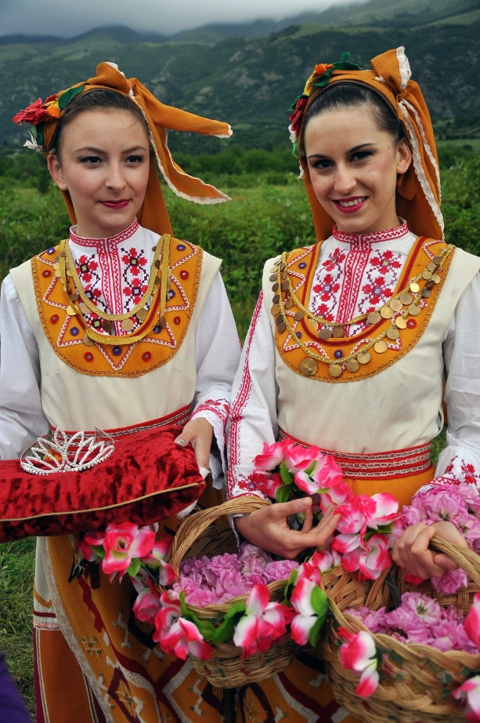

*BULGARIJE is één van de onbekendste landen van de Europese Unie, maar het ontdekken waard! Denken we maar aan de natuurpracht, het Unesco werelderfgoed, prachtige zandstranden langs de Zwarte Zee, een perfect klimaat en lekker eten.*

*We bezoeken dit Balkanland in de rozenmaand mei, en stoppen in Karlovo, het rozendorp bij uitstek. Bulgarije is de grootste producent van rozenolie . We keren beslist allemaal met een rozensouvenir naar huis. In dit nog wel agrarisch land eet men lekker, wat dacht je van de dag te beginnen met een banitsa , een heerlijk pasteitje of verkies ‘s middags een tarator, een zomersoep, of een moussaka met een glaasje lokale wijn? En als dessert de wereldberoemde gezonde Bulgaarse yoghurt?*

*Bulgarije staat fier op de derde plaats in de rangschikking van landen met de meest historische monumenten.*

*We bezoeken natuurlijk de hoofdstad Sofia ooit genoemd “ Mijn Rome” door keizer Constantijn de Grote, met prachtige oude kerken zoals de orthodoxe Alexander Nevski kathedraal met zijn prachtige koepels en iconen. In de buurt van de hoofdstad , ligt in de bergen het Rilaklooster , een Unesco erfgoedsite, verborgen, met een schat aan kleurrijke fresco’s. Ook Plovdiv, de stad op de 7 heuvels en de oudste stad van Europa die onafgebroken bewoond is, is een must see ! Meer naar het oosten toe ligt Veliko Tarnova, de vroegere middeleeuwse hoofdstad. En ooit gehoord van Pobiti Kamani of een woud van versteende bomen?*

*Bulgarije is een land van contrasten met besneeuwde bergdorpen in de winter en goudkleurige stranden in de zomer, met een gastvrije bevolking, met nog veel tradities, maar ook op zoek naar aansluiting met het Westen. Gaan we samen op verkenning ?*

**Programma**

**Dag 1 – heenvlucht - Sofia (26/05) Maaltijden: D**

Vandaag vertrekken we naar Sofia. De reisbegeleidster wacht jullie op in de luchthaven van Zaventem.

Bij aankomst transfer naar ons hotel. We maken kennis met elkaar en genieten van de omgeving.

Maaltijd en overnachting in Sofia , de hoofdstad.

**Dag 2 – Sofia – Lovech – Krushuna watervallen – Veliko Tarnovo (27/05)** **Maaltijden: O/L/D**

Na het ontbijt verlaten we Sofia, en beginnen we aan onze ontdekkingsreis met als eerste stop Lovech. Het stadje staat bekend voor de prachtige gerestaureerde overdekte brug met talrijke winkeltjes. Het originele plan werd gemaakt in de 19de eeuw.

20 km verder staan we voor een bijzonder natuurverschijnsel: de Devetashka-grot. Deze grotten vormen een indrukwekkend geologisch fenomeen, met torenhoge bogen en verschillende grote openingen in het plafond die het licht binnenlaten en waren reeds het filmdecor voor Expendables 2

Na een korte wandeling komen we uit in een grote hal, die in de vroege jaren door het Bulgaarse leger werd gebruikt om brandstof op te slaan De grot is ook de woning van verschillende vleermuissoorten. Geen schrik, hun woonplaats blijft voor ons gesloten.

Iets verder op staan we voor de Krushuna-watervallen met turquoise water, gevormd door de constante beweging van het water. We wandelen langs gemarkeerde paden en genieten van de omringende natuur. De watervallen zijn misschien niet bijzonder groot, maar trekken ieder jaar duizenden bezoekers.

We reizen door naar Veliko Tarnovo of de “ Stad van de Tsaren “ , een stad vol geschiedenis en charme, prachtig gelegen aan de rivier Yantra. De oude stad heeft een betoverende sfeer, vooral ’s avonds wanneer de vestinglichten oplichten.

We overnachten er dan ook graag.

**Dag 3 – Veliko Tarnovo – Arbanassi – Veliko Tarnovo (28/05)** **Maaltijden: O/L/D**

’s morgens maken we een stadstour door Veliko Tarnovo, één van de mooiste steden van het land en vroegere hoofdstad. Na twee eeuwen Byzantijnse of Oost- Romeinse overheersing , kwam het Bulgaarse koninkrijk terug aan de macht in 1186. Veliko Tarnovo werd het politieke, administratieve, religieuze en cultureel centrum.

Tijdens de wandeling door de kronkelende straatjes maken we kennis met traditionele ambachten en handgemaakte producten, een perfecte plek om de lokale cultuur te ontdekken. Tijdens onze wandeling bezoeken we het Tsarevets Fort (een wandeling van ongeveer een uurtje, we voorzien een alternatief, voor wie minder goed stapt), en de bazaar.

Na de lunch rijden we naar het pittoreske dorp Arbanassi, beroemd om zijn traditionele 17e- en 18e-eeuwse architectuur. Een openluchtmuseum op gebied van architectuur. We bezoeken een traditioneel huis en de kerk van de Geboorte, waar indrukwekkende muurschilderingen te zien zijn die meer dan 2000 scènes uit het Oude en Nieuwe Testament uitbeelden.

Na het bezoek aan Arbanassi keren we terug naar Veliko Tarnovo. Overnachting in Veliko Tarnovo of Arbanassi.

**Dag 4 – Veliko Tarnovo – Triavna – Kazanlak (29/05)** **Maaltijden: O/L/D**

Na het ontbijt bezoeken we het bergstadje Tryavna, en gaan we 200 jaar terug in de tijd. Tijdens de wandeling door een 19 eeuwse oude ambachtsstraat, zien we talrijke galerijen, musea, en ateliers , voorbeelden van het rijke erfgoed van Bulgarije.

De stad staat bekend om haar indrukwekkende klokkentoren (gebouwd in 1814), de unieke gebouwen met erkers en brede dakranden (uit de Revival-periode) en de smalle, geplaveide straatjes.

Na onze verkenning van Tryavna wandelen we ongeveer 1,5 uur (of een alternatief) naar Bojentsi, een authentiek Bulgaars dorp, met talrijke unieke gebouwen, omringd door bergen en bossen. In de talrijke traditionele restaurants, serveert men lokale specialiteiten zoals banitsa (=gebak in een schotel ), kavarma ( =een ovenschotel met kip of varkensvlees) en tarator (=soep). Nieuwsgierig geworden ?

Wel dan rijden we samen naar een dorp in de buurt, waar de dorpelingen ons ontvangen en waar samen we traditionele Bulgaarse gerechten bereiden en meteen ook onze lunch voor vandaag.

Neem jullie de recepten mee naar huis? Smakelijk!

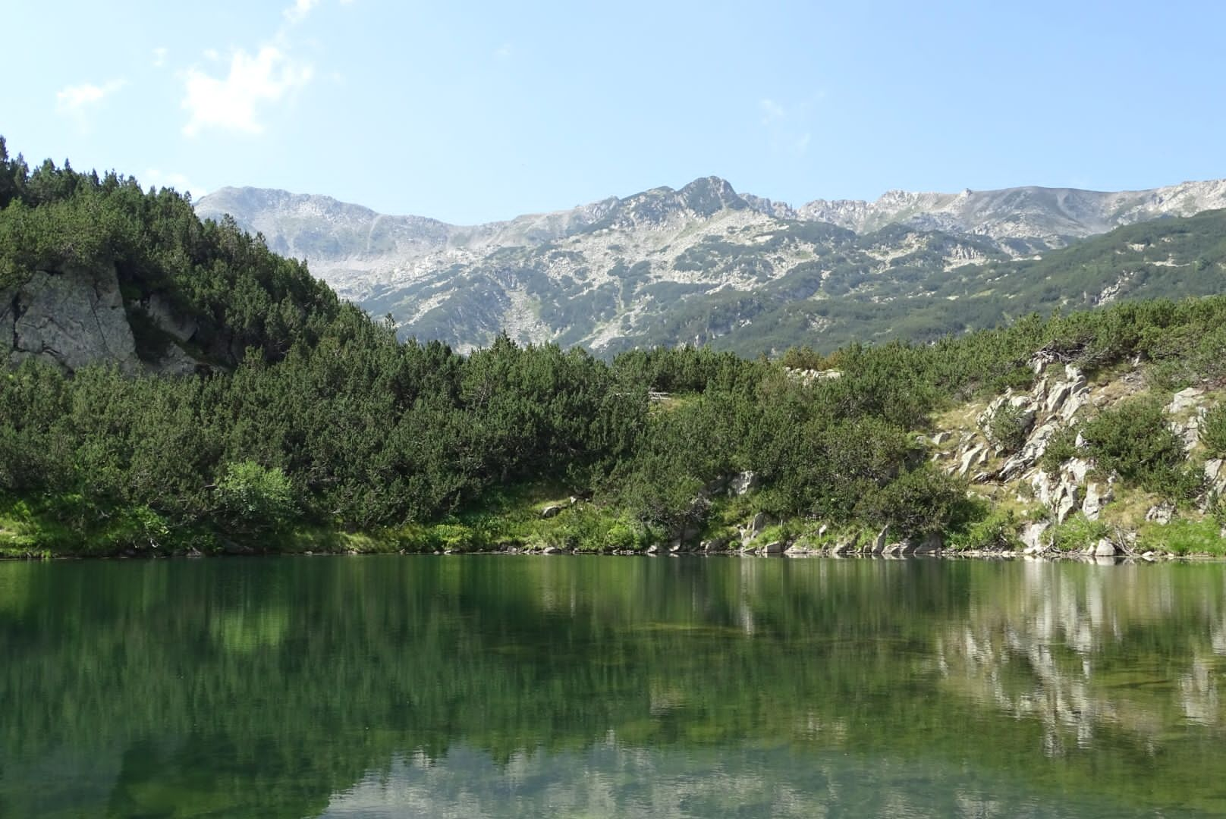

Na de welverdiende lunch rijden we het Balkangebergte in. We steken het gebergte over via de historische Shipka-pas (1150 m). De Shipka-pas ( of de pas van de rozenbottel) is vooral bekend als een slagveld uit de Russisch-Turkse Oorlog van 1877-‘78. We rijden verder naar de Vallei van de Thracische Koningen met verborgen schatten en ook één van de grootste wijngebieden van het land. Deze regio is uitgegroeid tot één van de populairste toeristische bestemmingen in Bulgarije, met duizenden bezoekers uit de hele wereld die de talrijke Thracische graven komen bewonderen . Graven vroeger gevuld met gouden bekers, kronen, en waar een koning begraven werd met zijn hond en twee paarden.Overnachting in de omgeving van Kazanlak.

**Dag 5 – Deelname aan het Rozenfestival – Plovdiv (30/05)** **Maaltijden: O/L/D**

Vandaag genieten we van de geuren en kleuren we naar het beroemde Rozenfestival, nabij het dorp Karlovo. Dit rozenfestival, dat bekend staat om zijn bloemenpracht en traditionele rituelen zet de Damascenerroos in de kijker. De bloemen uit de Rozenvallei worden bij zonsopgang met de hand geplukt en het verwerken van rozenblaadjes moet gebeuren in drie weken tijd! Wist je dat men voor 1 liter rozenolie 5000 kg bloemen nodig heeft ? Vloeibaar goud !

Tijdens het festival gaan we genieten van een heerlijke lunch, waarin lokale specialiteiten worden geserveerd, en nemen we deel aan de festiviteiten rond dit typisch en traditioneel feest.

Verder naar Plovdiv, de op een na grootste stad van Bulgarije en een stad vol geschiedenis en charme.

In Plovdiv genieten we van de sfeer van de stad, die bekend staat om haar oude Romeinse ruïnes, prachtige architectuur en levendige cultuur.   
Wandeling door de Tsar Simeontuinen , hopelijk zijn de lichtfonteinen in werking.  
Overnachting in Plovdiv

**Dag 6 – Plovdiv – Brestovitsa –Plovdiv (31/05)** **Maaltijden: O/L/D**

We starten de dag met een stadsrondleiding door Plovdiv, de op een na grootste stad van Bulgarije en een van de mooiste steden in Oost-Europa. Gelegen op zeven heuvels, net als Rome, heeft Plovdiv een geschiedenis die teruggaat tot het 6e millennium v.Chr.

Plovdiv is de oudste continu bewoonde stad van Europa. Ze is ouder dan Rome, Athene en Constantinopel. Tijdens onze wandeling bezoeken we het Romeins theater, dat is gerestaureerd en tot op vandaag wordt gebruikt voor uiteenlopende optredens en festivals, evenals het Etnografisch Museum. Plovdiv is de allereerste Bulgaarse stad die werd uitgeroepen tot Europese Culturele Hoofdstad. Ze droeg die titel in 2019 (samen met Matera, in Italië). Aardewerk, geweven stoffen en houtsnijwerk zijn typisch voor deze multiculturele stad .

Na de stadsrondleiding gaan we naar het nabijgelegen dorp Brestovitsa, dat bekendstaat als de "wijnhoofdstad van Bulgarije" vanwege de vele wijnhuizen in de omgeving. En natuurlijk staat er in één van de lokale wijnkelders een wijnproeverij met heerlijke regionale wijnen op het programma.

En dit samen met een lichte lunch met de culinaire streekgerechten.

Terug naar Plovdiv waar we genieten van wat vrije tijd.

Overnachting.

Maaltijden: O/L/D

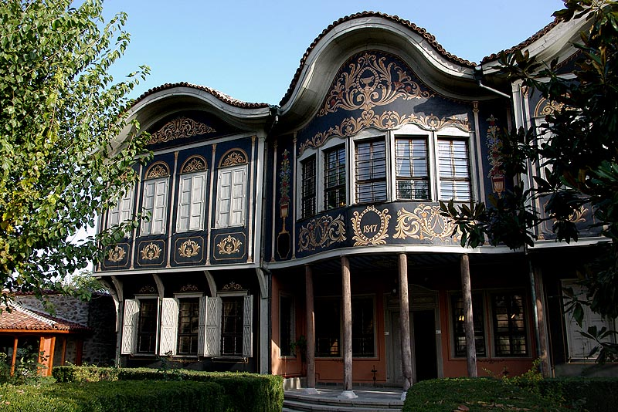

**Dag 7 – Plovdiv – Bansko (01/06)** **Maaltijden: O/L/D**

Na het ontbijt gaan we richting Velingrad. Onderweg stoppen we bij een kleine openluchtmarkt waar lokale bewoners hun huisgemaakte confituren aanbieden. Een souvenirtje voor thuis ?  
En dan verder naar Avramovo waar we een bijzondere treinrit maken per smalspoor tussen fantastische landschappen en valleien van het Rhodopen gebergte.

De Avramovo trein in Bulgarije is een unieke bezienswaardigheid en staat bekend als het hoogste station van de Balkan, gelegen op een hoogte van ongeveer 1.200 meter.   
Voor diegene die interesse hebben maken we een optionele excursie naar de "Dansende beren" bij Belitsa (niet inbegrepen). Hier kan je de beren zien in een opvangcentrum dat wordt ondersteund door de non-profitorganisaties Four Paws en de Brigitte Bardot Foundation. Het houden van dansende beren heeft een lange geschiedenis in Bulgarije. De wrede trainingen werd al in 1998 verboden, maar 10 jaar later werden de beren nog gedwongen om te dansen. Maar in 2008 kon men uiteindelijk de laatste dansberen redden. In het berenwoud leven nu ook mishandelde beren uit Servië en Albanië.

Onze laatste stop voor vandaag is Bansko , een historische stad die bekendstaat om de imposante Heilige Drie-eenheidskerk en een charmant oud stadsdeel met vele huizen uit de Bulgaarse wedergeboorteperiode, smalle geplaveide straatjes en diverse musea.  
Een ander aantrekkelijk kenmerk van Bansko zijn de talrijke (ongeveer 120) traditionele Bulgaarse restaurants, zogenaamde “mehana’s”, waar we genieten van de heerlijke lokale keuken en uitstekende Bulgaarse wijnen kunt proeven.  
De stad heeft zich de laatste jaren ook ontwikkeld tot het grootste skigebied van Bulgarije. En staat ook bekend door de Bulgaarse traditie van spa en wellness. Ze is prachtig gelegen aan de voet van het indrukwekkende Pirin-gebergte en het UNESCO Werelderfgoed Pirin Natuurpark. Nét buiten Bansko treffen we het dorpje Banya waar er een vooraanstaand Spacentrum is waar je optioneel gebruik kan maken van diverse lichaama- en gelaatsbehandelingen (niet inbegrepen).

Overnachting in Bansko.

**Dag 8 – Bansko – Rila klooster – Sofia (02/06)** **Maaltijden: O/L/D**

Na het ontbijt maken we ons klaar voor een bezoek aan het Rila-klooster, het grootste klooster van Bulgarije en één van de oudste van Europa. Het ligt schilderachtig in de Rila-bergen.

Achter de indrukwekkende 20 meter hoge muren zien we imposante kloostergebouwen, een kerk en een kapel met opmerkelijke muurschilderingen. Misschien kan je een praatje maken met een orthodoxe monnik ?

We rijden verder naar Sofia maar eerst even halt onderweg en een wandeling van 45 minuten naar de Stob-piramides : door erosie verdwijnt het zachte deel van de zandstenenrotsen en vormt het overgebleven harde deel een piramide of pijler .

Overnachting in Sofia.

**Dag 9 – Sofia – terugvlucht (03/06) Maaltijden: O**

We beginnen de dag met een stadsrondleiding door Sofia, een stad met een geschiedenis die zich uitstrekt over zeven millennia, waardoor het een van de oudste steden van Europa is.

Tegenwoordig is het een charmante mix van verleden en heden. Het motto van de hoofdstad van Bulgarije is dan ook "Altijd groeiend, nooit verouderend". Sofia is de grootste stad van Bulgarije, met een bevolking van 1,3 miljoen mensen, en ligt aan de voet van de Vitosha-berg, ongeveer in het centrum van het Balkanschiereiland. We bezoeken de Romeinse Serdika-fortificaties, het oudste bewaarde gebouw van Sofia, evenals de St. George’s Rotunda uit de 4de eeuw na Christus, beroemd om zijn originele structuur en unieke fresco’s.

We zien ook de indrukwekkende Alexander Nevski-kathedraal, het Ivan Vazov Nationale Theater, de Nationale Vergadering en de St. Sophia-kerk.

Sofia heeft ook veel te bieden buiten de monumenten, met een bruisend straatleven, openluchtcafés, drukke markten en veel mooie parken en tuinen om in te ontspannen.

Na de rondleiding heb je de optie om het Museum van de Geschiedenis te bezoeken (niet inbegrepen) Dit museum biedt een uitgebreide collectie artefacten uit verschillende tijdperken en toont uitzonderlijke historische schatten, waaronder een fascinerende tentoonstelling van Thracisch goud en 7000 jaar oude aardewerk. Je kan ook gewoon genieten van wat vrije tijd, een koffietje, een terrasje, shopping, …

Transfer naar de luchthaven voor onze terugvlucht naar Zaventem.

**Het programma is richtinggevend. Dagprogramma’s of onderdelen ervan kunnen ter plaatse door de Femma-begeleidster in samenspraak met de plaatselijke gids verschoven of gewisseld worden. Ze zal altijd handelen in het belang van de groep en de kwaliteit van de reis.**

**Iedereen met een normale conditie kan deze reis aan.**

**Praktisch**

**Prijs: €2610 in tweepersoonskamer met gescheiden bedden(*)**

**Toeslag single: + €315 (slechts 4 kamers beschikbaar)**

**(*)** Heb je geen kamergenoot en wens je toch een kamer te delen, geen nood. Er zijn nog andere vrouwen die dit wensen te doen. Dit is één van de troeven van Femma-Vrouwenreizen. Het volstaat op te geven bij inschrijving dat je een tweepersoonskamer (twin = aparte bedden) wil.

**INBEGREPEN :**

* Ervaren, enthousiaste Femma reisbegeleidster (van op de luchthaven naar Zaventem en terug)
* Een plaatselijke Nederlandstalige gids
* Vluchten met in Economy class, 1 bagage en 1 handbagage inbegrepen
* De huidige luchthaven-, brandstof en veiligheidstaksen
* Alle vermelde vervoer ter plaatse
* Alle vermelde entreebewijzen volgens het programma
* Wijnproeverij, kookles
* Alle maaltijden zoals vermeld in het programma
* De BTW (verplicht)
* De premie voor het Garantiefonds Reizen (verplicht)
* Een annulatieverzekering

**NIET INBEGREPEN:**

* Dranken aan tafel en onderweg
* Persoonlijke uitgaven en alles wat niet onder exclusief staat
* Facultatieve uitstappen of ingangen zoals vermeld ( berenreservaat, spa, extra musea, …)
* Verplichte toeristenbelasting in de verschillende steden, hotels (nu nog niet gekend)
* Alle niet vermelde diensten
* Maltijden niet ophenoemen in het programma
* Eventuele onverwachte prijsverhogingen ter plaatse
* De fooien van de gids en chauffeur (wordt later meegedeeld en ter plaatse opgehaald door je begeleidster, voorzie +/- €60)

**DOUANEVOORSCHRIFTEN:**

* + - **Geldige identiteitskaart**. Zorg er wel voor dat je reisdocument nog minimaal 3 maanden geldig is na de geplande vertrekdatum.
    - **COVID**-voorschriften (indien van toepassing)

**HOTELS:**

**Sofia**  Hotel Rosslyn Central Park (of gelijkwaardig)

**Veliko Tarnovo** Hotel Yantra (of gelijkwaardig)

**Kazanlak**  Hotel Palace (of gelijkwaardig)

**Plovdiv**  Hotel Trimontium (of gelijkwaardig)

**Bansko**  Hotel Wellness Bulgaria (of gelijkwaardig)

**VERZEKERINGEN:**

Annulaties:

Het kan steeds gebeuren dat je je inschrijving voor een reis moet annuleren.

Aangezien er, vanaf de inschrijving reeds kosten gemaakt zijn, moet je rekening houden met onderstaande percentages voor de terugbetaling.

Met onderstaande percentages wordt rekening gehouden indien je annuleert

• Vanaf inschrijving tot 60 dagen voor vertrek verlies je 25% van de totale reissom

• Vanaf 59 dagen tot 41 dagen voor vertrek verlies je 45% van de totale reissom

• Vanaf 40 dagen tot 31 dagen voor vertrek verlies je 70% van de totale reissom

• Vanaf 30 dagen tot 11 dagen voor vertrek verlies je 95% van de totale reissom

• Vanaf 10 dagen tot de dag van vertrek verlies je 100% van de totale reissom

Indien je niet komt opdagen op de dag van vertrek verlies je eveneens de totale reissom

**Kunt u een beroep doen op een annulatieverzekering ?**

Femma heeft echter een bijkomende annulatieverzekering afgesloten bij DVV.

Via die verzekering kunt u in veel gevallen nog een deel van uw kosten terugvorderen. Voorwaarden voor een vergoeding door DVV zijn o.a. dat het moet gaan om een geldige annulatiereden.

Voor meer informatie, zie Verzekeringen.

Verzekeringen:

Een verzekering lichamelijke ongevallen is inbegrepen.(DVV – C.11/1115.31200)

• Een verzekering annulatie, voortijdige terugkeer, stranding in het buitenland en

strafrechtelijke borgstelling is inbegrepen (DVV – polis C-15/0182.700/00-B) Een uittreksel uit

de algemene polisvoorwaarden kan je op aanvraag bezorgd worden.

•Voor medische hulp of hospitalisatie in het buitenland kan je bijstand krijgen via de verzekering Eurocross/World Assistance. Vergeet niet je aansluitingskaartje mee te nemen. Bij je eigen mutualiteit kan je de voorwaarden en te volgen procedure aanvragen.

•Teneinde de reiziger de grootste zekerheid te bieden heeft Femma overeenkomstig art.36 van de wet van 01.04.94 en het betreffende uitvoeringsbesluit van 25.04.97, een verzekeringscontract afgesloten bij het Garantiefonds Reizen die tussenkomt indien de uitvoering of de verderzetting van de reis in het gedrang komt door financieel onvermogen van de reisorganisator of reisbemiddelaar.

Je kan zelf een reisbijstandsverzekering afsluiten via je eigen verzekeringsmaatschappij. Vergeet de nodige informatie i.v.m. deze verzekering niet mee te nemen.

**FEMMAREIZEN**

Femma-Vrouwenreizen maakt integraal deel uit van de werking van Femma. Femma kiest bestemmingen met een meerwaarde op cultureel vlak, met respect voor de natuur en voor het leven van de mensen ter plaatse. Dat alles vanuit een vrouwelijke invalshoek bekeken wordt is evident. Gehuwd, alleenstaand, jong of minder jong? De meesten vrouwen delen een kamer met een reisgenote, zelfs als ze niemand kennen. Een goede reisbegeleiding is voor Femma belangrijk. Voor Femma is dit een vorm van vrijwilligerswerk. De vrijwillige, onbezoldigde inzet, de ervaring en de kennis van de begeleidster garanderen inzet en gedrevenheid. Bij het vertrek wacht ze je op, helpt bij formaliteiten en gidst je door deze mooie reis.

**ZIN OM MEE TE GAAN? HOE INSCHRIJVEN?** Je kan inschrijven via onze website www.femma.be of via telefoon 02/246 51 11 of via mail naar [veerle.vlasselaer@femma.be](mailto:veerle.vlasselaer@femma.be) Op onze website kan je het reisprogramma ook vinden, zo weet je alvast wat je mag verwachten. Hou voor je boeking alvast je identiteitskaart en Femma-lidkaart klaar. We ontvangen graag je contactgegevens (officiële naam, rijksregisternummer, adres, e-mailadres, Femma lidnummer en telefoonnummer, noodcontact, …) om je vlot te kunnen bereiken. Na je inschrijving ontvang je een bevestigingsmail met de betalingsgegevens voor het voorschot en het saldo te betalen. Ongeveer 2 weken voor de reis ontvang je een brief met de laatste mededelingen.

Vergund reisagentschap 6030

“Overeenkomstig het besluit van de Brusselse Hoofdstedelijke Regering van 27 september 2012 houdende het statuut van de reisagentschappen en zijn voorwaarden worden onze beroepsverbintenissen gewaarborgd door een borgtocht ter waarde van 10.000 euro. Deze borgtocht kan enkel worden aangewend op versturen van een aangetekende zending van een aanmaning aan de schuldenaar en van een afschrift van deze aanmaning aan de Directeur-generaal van het Bestuur Economie en Werkgelegenheid bij het Ministerie van het Brussels Hoofdstedelijk Gewest, Kruidtuinlaan 20 te 1035 Brussel”.

